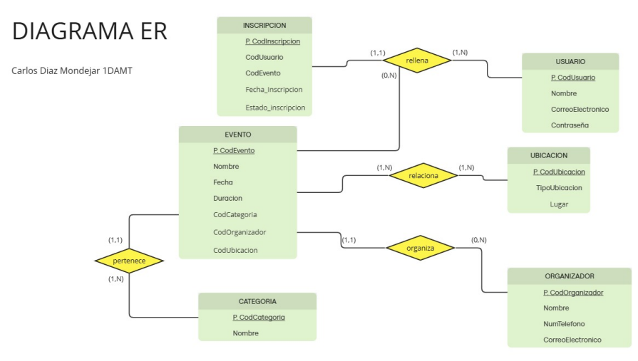

CREATE TABLE INSCRIPCION (
CODINSCRIPCION CHAR(7),
CODUSUARIO CHAR(8) NOT NULL,
CODEVENTO CHAR(8) NOT NULL,
FECHA_INSCRIPCION DATE NOT NULL,
ESTADO_INSCRIPCION VARCHAR2(10) NOT NULL CHECK
(ESTADO_INSCRIPCION IN ('Pendiente', 'Aprobado', 'Rechazado')) ,
CONSTRAINT PK_INSCRIPCION PRIMARY KEY (CODINSCRIPCION),
CONSTRAINT FK_INSCRIPCION_USUARIO FOREIGN KEY (CODUSUARIO) REFERENCES USUARIO(CODUSUARIO),
CONSTRAINT FK_INSCRIPCION_EVENTO FOREIGN KEY (CODEVENTO) REFERENCES EVENTO(CODEVENTO)
);

CREATE TABLE USUARIO(
CODUSUARIO CHAR(8),
NOMBRE VARCHAR2 (20) NOT NULL,
CORREOELECTRONICO VARCHAR2(25) NOT NULL UNIQUE,
CONTRASEÑA CHAR(6) NOT NULL,
CONSTRAINT PK_USUARIO PRIMARY KEY(CODUSUARIO)
);

CREATE TABLE EVENTO(
CODEVENTO CHAR(8),
NOMBRE VARCHAR2 (20) NOT NULL,
FECHA DATE NOT NULL,
DURACION NUMBER(2) NOT NULL,
CODCATEGORIA CHAR(7) NOT NULL,
CODORGANIZADOR CHAR(6) NOT NULL,
CODUBICACION CHAR(4) NOT NULL,
CONSTRAINT PK_EVENTO PRIMARY KEY(CODEVENTO),
CONSTRAINT FK_EVENTO_CATEGORIA FOREIGN KEY (CODCATEGORIA) REFERENCES CATEGORIA(CODCATEGORIA),
CONSTRAINT FK_EVENTO_ORGANIZADOR FOREIGN KEY (CODORGANIZADOR) REFERENCES ORGANIZADOR(CODORGANIZADOR) ,
CONSTRAINT FK_EVENTO_UBICACION FOREIGN KEY (CODUBICACION) REFERENCES UBICACION(CODUBICACION),
CONSTRAINT CHK_FECHA_EVENTO CHECK (FECHA >= SYSDATE)
);

CREATE TABLE UBICACION(
CODUBICACION CHAR(4),
TIPOUBICACION VARCHAR2(20) NOT NULL,
LUGAR VARCHAR2(50) NOT NULL,
CONSTRAINT PK_UBICACION PRIMARY KEY(CODUBICACION)
);

CREATE TABLE CATEGORIA(
CODCATEGORIA CHAR(7),
NOMBRE VARCHAR2(20) NOT NULL UNIQUE,
CONSTRAINT PK_CATEGORIA PRIMARY KEY(CODCATEGORIA)
);

CREATE TABLE ORGANIZADOR(
CODORGANIZADOR CHAR(6),
NOMBRE VARCHAR2(20) NOT NULL,
NUMTELEFONO NUMBER(9) NOT NULL UNIQUE,
CORREOELECTRONICO VARCHAR2(25) NOT NULL UNIQUE,
CONSTRAINT PK_ORGANIZADOR PRIMARY KEY(CODORGANIZADOR)
);

ENTIDAD: EVENTO
Atributo | Descripción | Dominio | Tipo/Longitud | Opcional? | Univaluado?
CodEvento | Es la clave primaria | Alfanumérico | CHAR(8) | N | S
Nombre | Nombre del evento | Alfabético | VARCHAR2(20) | N | S
Fecha | Fecha del evento | Fecha | DATE | N | S
Duración | Cuanto dura el evento | Numérico | NUMBER(2) | N | S
CodCategoria | Categoría del evento | Alfanumérico | CHAR(7) | N | S
CodOrganizador | Empresa o instituciones del evento | Alfanumérico | CHAR(6) | N | S
CodUbicacion | Código de la ubicación | Alfanumérico | CHAR(4) | N | S
Observaciones y restricciones de la entidad: Organizador y Categoría son FK y Fecha no puede ser anterior a la fecha actual

ENTIDAD: INSCRIPCIÓN
Atributo | Descripción | Dominio | Tipo/Longitud | Opcional? | Univaluado?
CodInscripcion | Es la clave primaria | Alfanumérico | CHAR(7) | N | S
CodUsuario | Código del usuario | Alfanumérico | CHAR(8) | N | S
CodEvento | Código del evento | Alfanumérico | CHAR(8) | N | S
Fecha_Inscripcion | Fecha de la Inscripcion | Fecha | DATE | N | S
Estado_Inscripcion | Estado de la inscripción | Alfabético | VARCHAR2(10), | N | S
Observaciones y restricciones de la entidad: CodUsuario y CodEvento son FK

ENTIDAD: USUARIO
Atributo | Descripción | Dominio | Tipo/Longitud | Opcional? | Univaluado?
CodUsuario | Es la clave primaria | Alfanumérico | CHAR(8) | N | S
Nombre | Nombre del usuario | Alfabético | VARCHAR2(25) | N | S
CorreoElectronico | Correo Electrónico del usuario | Alfanumérico | VARCHAR2(25) | N | S
Contraseña | Contraseña del usuario | Alfanumérico | CHAR (6) | N | S
Observaciones y restricciones de la entidad: CorreoElectronico debe ser único y Contraseña debe estar encriptada

ENTIDAD: UBICACION
Atributo | Descripción | Dominio | Tipo/Longitud | Opcional? | Univaluado?
CodUbicacion | Es la clave primaria | Alfanumérico | CHAR(4) | N | S
TipoUbicacion | Tipo de ubicación | Alfabético | VARCHAR2(20) | N | S
Lugar | Lugar | Alfabético | VARCHAR2(20) | N | S
Observaciones y restricciones de la entidad: CodUbicacion es PK

ENTIDAD: CATEGORIA
Atributo | Descripción | Dominio | Tipo/Longitud | Opcional? | Univaluado?
CodCategoria | Es la clave primaria | Alfanumérico | CHAR(7) | N | S
Nombre | Nombre de la categoria | Alfabético | VARCHAR2(20) | N | S
Observaciones y restricciones de la entidad: Nombre debe ser único

ENTIDAD: ORGANIZADOR
Atributo | Descripción | Dominio | Tipo/Longitud | Opcional? | Univaluado?
CodOrganizador | Es la clave primaria | Alfanumérico | CHAR(6) | N | S
Nombre | Nombre del organizador | Alfabético | VARCHAR2(20) | N | S
NumTelefono | Numero de telefono del organizador | Numérico | NUMBER(9) | N | S
CorreoElectronico | Correo Electrónico del organizador | Alfanumérico | VARCHAR2(25) | N | S
Observaciones y restricciones de la entidad: NumTelefono y CorreoElectornico deben ser únicos

